Муниципальное казенное дошкольное образовательное учреждение Искитимского района Новосибирской области детский сад "Теремок" п. Керамкомбинат

Отче группы «Колокольчик» по
работе с родителями с августа по декабрь
2022 учебного года

Воспитатели: Сатункина А.В.

2022г.
Август – сентябрь
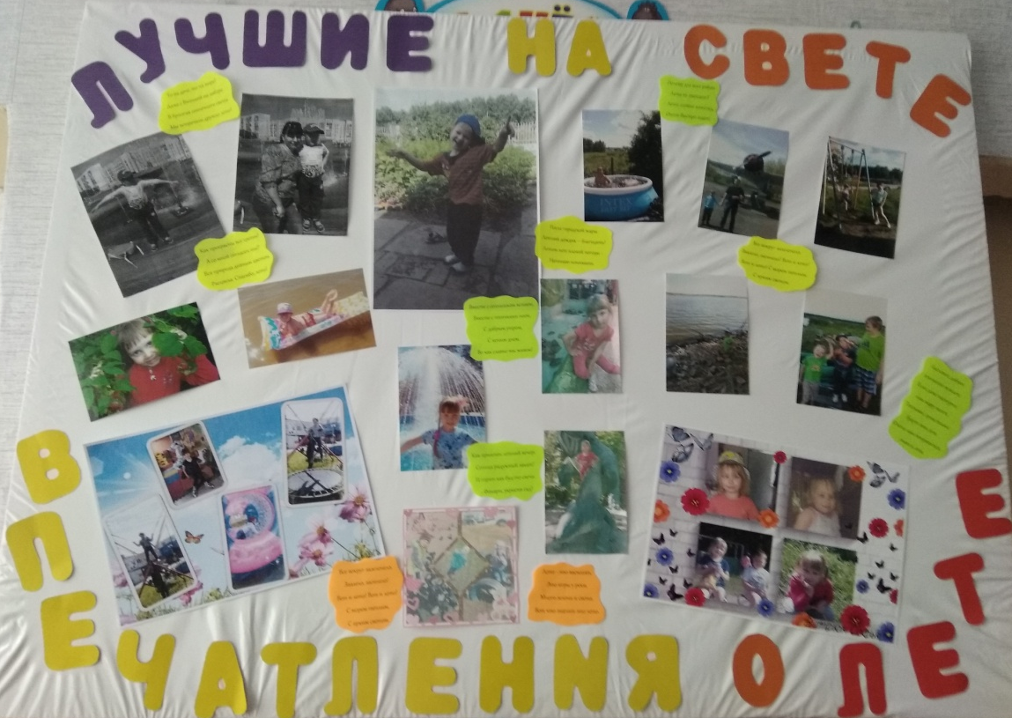
Родители принимали участие в ремонте и обустройстве группы. Также приняли участия в проекте «Лучшие на свете впечатления о лете» приносили фотографии как они провели летний оздоровительный период и в группе был сделан стенд о летнем отдыхе детей.

Также из этих фото был сделан альбом для родителей и детей.
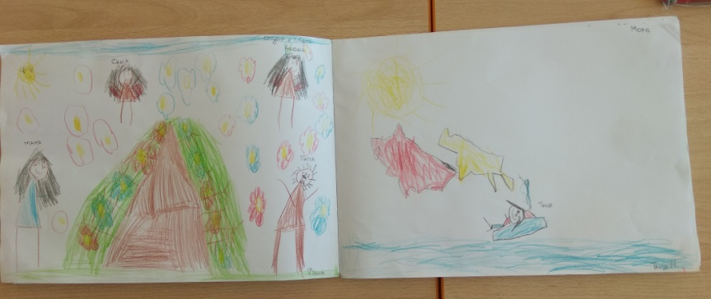
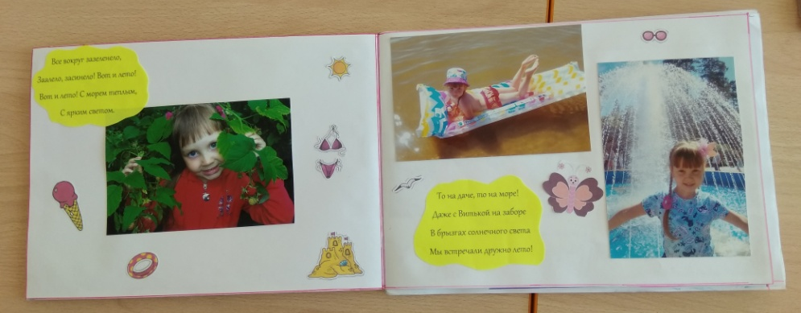

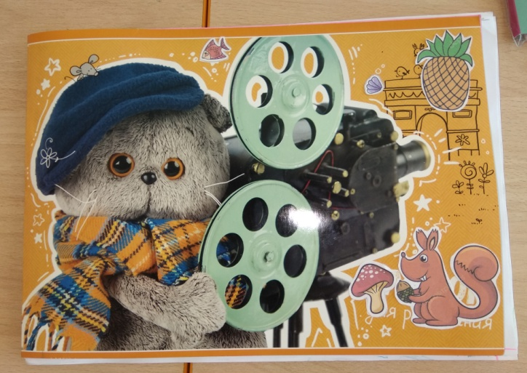
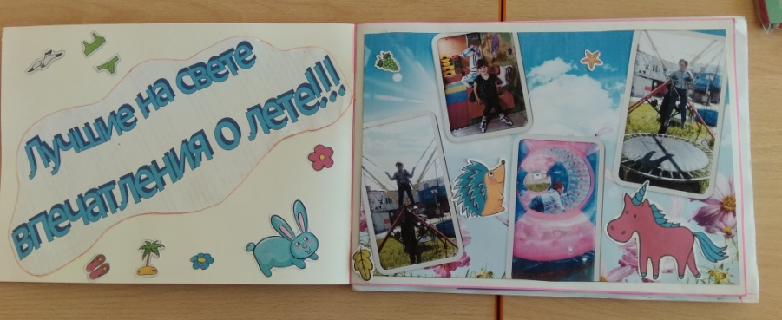

Октябрь
В этом месяце был сделан проект «Я расту здоровым» .И для родителей была сделана консультация о полезных продуктах питания. Для чего нужны витамины. Что можно кушать а что нет.
Ноябрь
В ноябре было запланировано 2 проекта «Моя малая родина и Птичья столовая» родители участвовали активно с удовольствием несли что нам было необходимо для реализации этих проектов. В первую очередь мы с родителями сделали стенд «мы жители поселка Керамкомбинат» не один родитель не отказался от нашей фотосесии и с удовольствием позировали,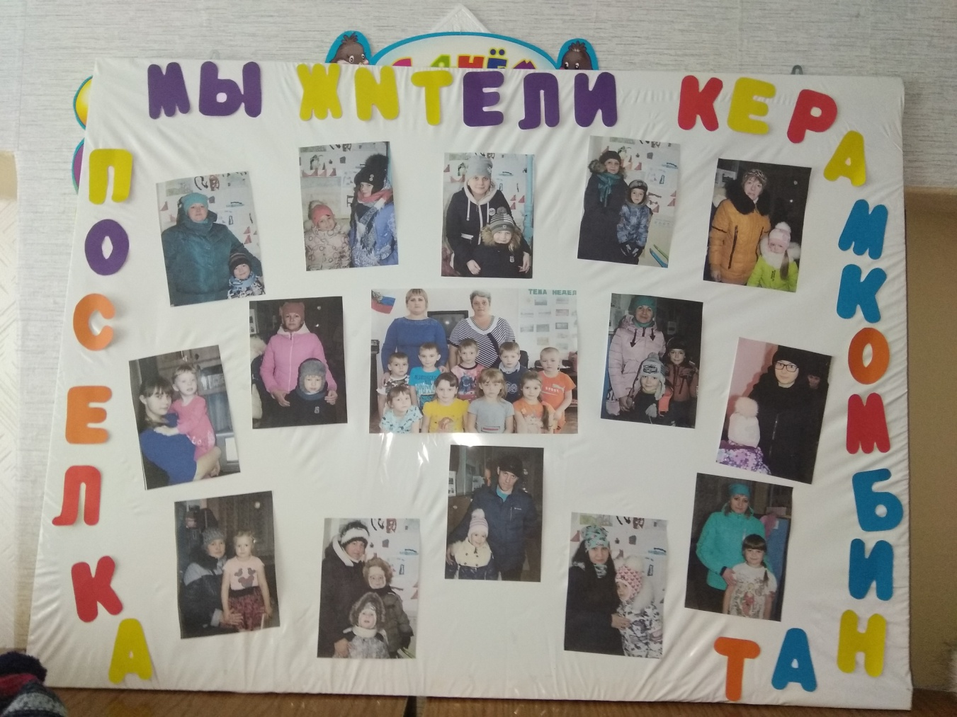так же приносили домики сделанные своими руками для создания макета нашего поселка.
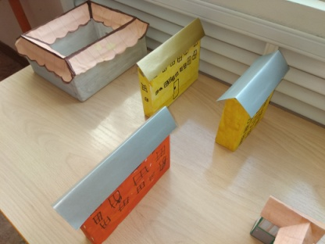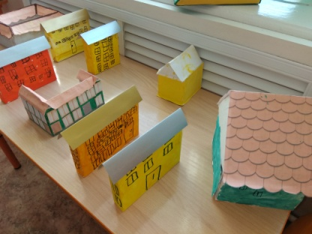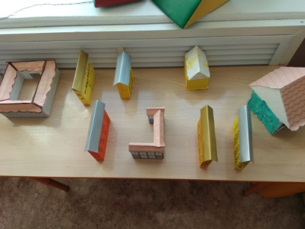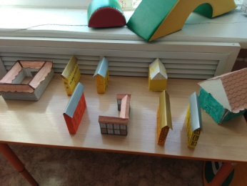
И мы в свою очередь постарались для родителей сделали консультацию о нашем поселке им очень было интересно вспомнить о том как создавался наш поселок,
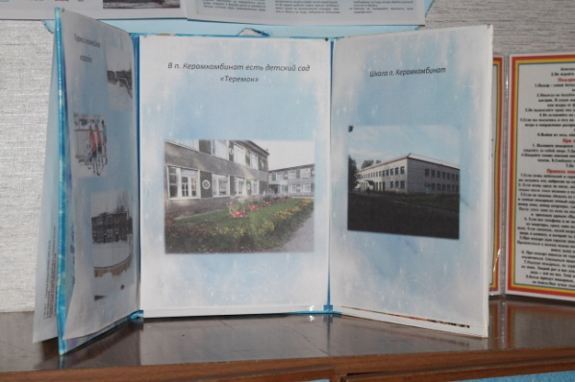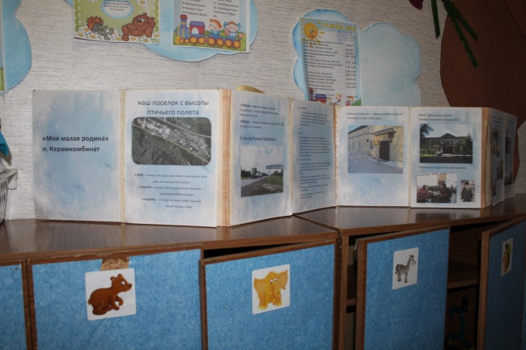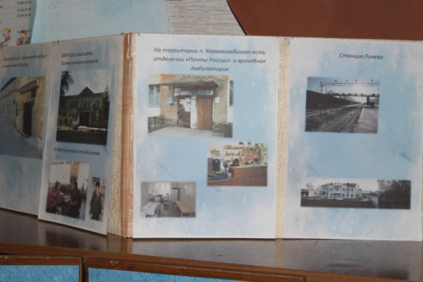
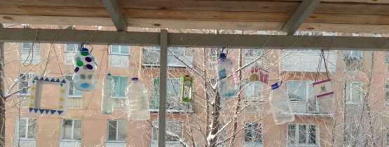
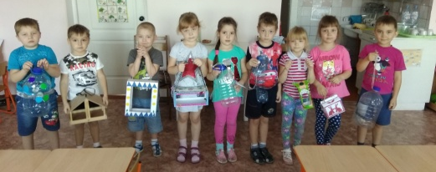
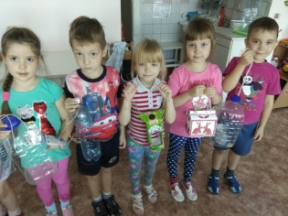
Для проведения интегрированного занятия «Птичья столовая» и тут наши родители постарались сделали нам замечательные кормушки для наших пернатых.

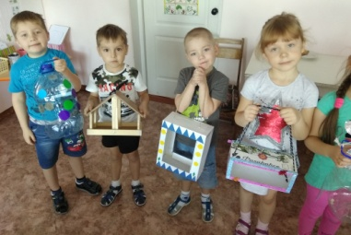
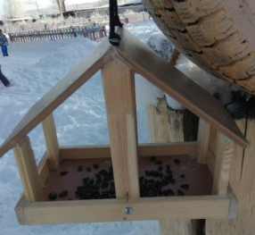
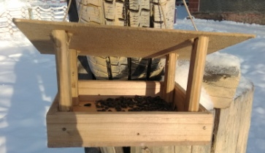

Декабрь
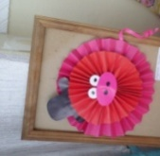
В декабре был сделан проект «Новый год у ворот» и к этому проекту родители совместно с детками сделали нам выставку веселые хрюшки. Вот такие забавные хрюшки у нас получились
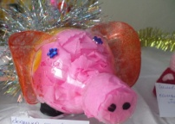
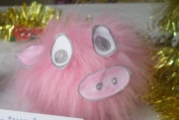
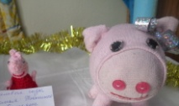
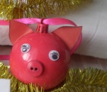
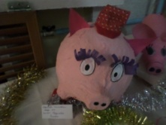
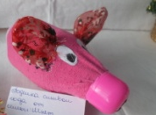
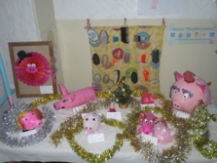

Еще в этом месяце родители нам убрали участок от снега и смастерили для нас очень хорошую горку, за что им огромное спасибо

.

